В День Первого Президента

1 декабря в Доме-Музее Н.Г.Шафера состоялось мероприятие, приуроченное ко Дню Первого Президента РК Н.А.Назарбаева, на котором присутствовали известные и заслуженные люди города Павлодара: Наум Григорьевич Шафер – профессор, учёный с мировым именем; Виктор Гаврилович Семерьянов – поэт, член Союза писателей Казахстана, Лауреат литературной Премии имени Павла Васильева, Иван Иванович Кандыбаев – поэт, победитель Международных литературных конкурсов 2007 и 2011годов, а также представители общественности.

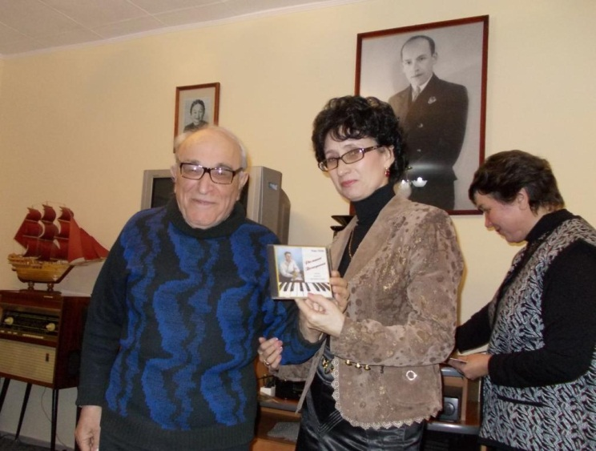

В первой части встречи директор Дома-Музея Н.Г.Шафера Т.С.Корешкова рассказала присутствующим о значимости праздника для казахстанцев, о том какие огромные перемены произошли в жизни нашей страны. Она сказала, что сотрудники Музея ощущают заботу Президента непосредственно: многое делается для его развития. Т.С.Корешкова сказала, что Н.А.Назарбаев очень тепло отозвался о значении Дома-Музея Н.Г.Шафера для культуры не только нашего края, но и Казахстана в целом. Богатейшая коллекция грампластинок, равной которой нет в мире, вызывает восхищение не только казахстанцев – о Музее знают далеко за пределами нашей страны.
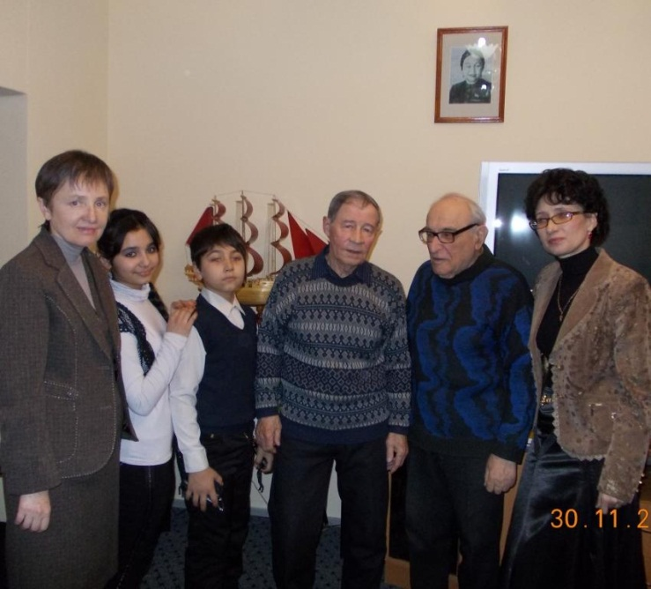
Вторая часть мероприятия была отведена презентации новой книги Н.В.Щепко «За кругом круг».
Поддержать Наталью Васильевну пришли члены клуба авторской песни города Павлодара «Серебряные струны», а также её коллеги из гимназии №3 для одаренных детей города Павлодара, школы №23 города Павлодара, ученики школы №23 и друзья: поэты, композиторы, представители других сфер. Наталья Васильевна выразила признательность В.Г.Семерьянову – известному казахстанскому поэту и человеку, сыгравшему большую роль в её становлении как автора. Ученик 5 «а» класса школы №23 Ахмедов Исрафил прочитал стихотворение Н.В.Щепко «Я живу в Казахстане», посвящённое В.Г.Семерьянову. Состоялся разговор о современной поэзии: Наум Григорьевич Шафер сказал о том, что творчество таких поэтов как В.Г.Семерьянов, О.Н.Григорьева, Н.В.Щепко учит добру, несёт свет и способствует воспитанию у подрастающего поколения казахстанцев чувства патриотизма и любви к своему Отечеству.
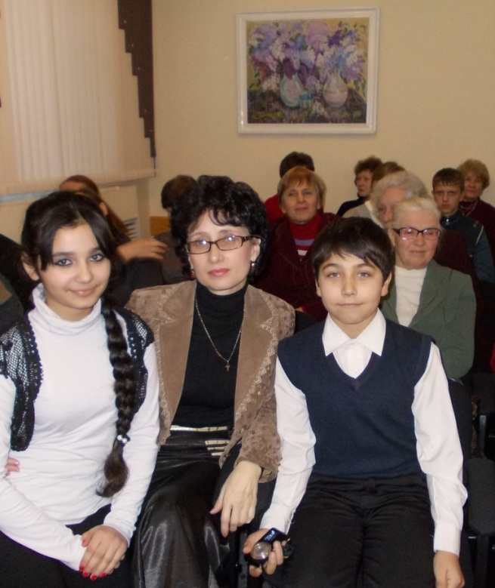

Он очень тепло отозвался о книге Натальи Васильевны, назвав её доброй. Наум Григорьевич Подарил Наталье Васильевне диски с записями своих произведений и пожелал ей дальнейших успехов в творчестве. Наталья Васильевна читала свои стихи, аудитория очень позитивно реагировала, выражая своё отношение аплодисментами и просьбами прочесть что-нибудь ещё… Прозвучали также и песни на стихи Натальи Щепко в исполнении барда Константина Симонова. Состоялась премьера песни на стихи Натальи Васильевны «Девочка и птицы». Тематика стихотворений Н.В.Щепко различна: здесь и философия,и тонкая лирика, и гражданский пафос. Но все они звучат динамично, и придают оптимизм и веру в человека, отражая духовный мир автора. Ученица школы №23 Тамара Ахмедова прочла стихотворение поэтессы «Золотая конница», которое нашло живой отклик у присутствующих в зале почитателей таланта Натальи Щепко. Прозвучало много произведений, было сказано немало добрых слов – в завершение встречи все её участники фотографировались на память, обменивались впечатлениями и единодушно решили, что вечер прошёл в очень тёплой и дружественной обстановке, и таких встреч должно быть больше. А следующая встреча с творчеством Натальи Васильевны Щепко состоится 21 декабря в Доме Дружбы города Павлодара.

Учителя русского языка и литературы М.Н.Мяконьких, Н.В.Щепко

